PLC + HMI 电机控制系统

项目项 | 最终配置
PLC | Siemens S7-1200 CPU 1214C DC/DC/DC
HMI | Siemens KTP700 Basic PN
软件 | TIA Portal V17
核心程序 | FC_Motor_Control
数据块 | DB_Motor
版本 | V1.0
日期 | 2026-08

郑建忠

目录
1. 项目简介
2. 系统架构与技术栈
3. I/O 与变量分配
4. PLC 控制逻辑
5. HMI 设计与状态显示
6. 故障与保护逻辑
7. 调试与测试记录
8. 项目亮点与面试讲解
9. 项目文件结构

1. 项目简介
本项目是一套基于 Siemens S7-1200 PLC 与 KTP700 Basic PN HMI 的电机启停控制系统。项目从启动许可、运行保持、停止复位、接触器输出，到反馈检测、故障汇总和 HMI 状态显示形成完整控制闭环。

1.1 实现功能
- 支持 PLC 本地启动/停止以及 HMI 启动/停止命令。
- 通过 Emergency_OK 与 Overload_OK 建立设备运行许可和保护条件。
- Ready、Running、Fault 三类状态独立管理，避免状态显示互相覆盖。
- Status.Running 驱动电机接触器输出 Motor_Contactor。
- 运行后启动 3 s TON 反馈监控，无有效反馈则产生 Feedback_Fault。
- 将急停、过载、反馈异常统一汇总为 Status.Fault。
- 通过 DB_Motor.Status.State 使用状态码统一驱动 HMI Text List。

2. 系统架构与技术栈
模块 | 配置 | 作用
PLC | CPU 1214C DC/DC/DC | 执行电机控制、保护、状态管理
HMI | KTP700 Basic PN | 启动/停止操作及状态显示
开发环境 | TIA Portal V17 | PLC/HMI组态与在线调试
PLC程序 | FC_Motor_Control | 核心电机控制逻辑
数据块 | DB_Motor | 命令、状态、HMI变量集中管理
编程方式 | LAD + SCL | LAD实现控制，SCL汇总State状态码

2.1 控制信号流
本地按钮 / HMI命令
↓
DB_Motor.Command / DB_Motor.HMI
↓
FC_Motor_Control
↓
Ready / Running / Fault / State
↓
Motor_Contactor → 电机
↑
Motor_Feedback → 反馈监控 → Feedback_Fault

3. I/O 与变量分配
地址 | 类型 | 变量名 | 功能 | 说明
%I0.2 | DI | Emergency_OK | 急停回路正常反馈 | 1=正常，0=异常
%I0.3 | DI | Overload_OK | 过载保护正常反馈 | 1=正常，0=保护动作
%I0.4 | DI | Motor_Feedback | 电机/接触器反馈 | 用于3 s反馈监控
%Q0.0 | DO | Motor_Contactor | 电机接触器输出 | Status.Running驱动
内部 | DB | DB_Motor.Command.Start | 启动命令 | PLC/HMI控制
内部 | DB | DB_Motor.HMI.Start_CMD | HMI启动命令 | HMI写入
内部 | DB | DB_Motor.HMI.Stop_CMD | HMI停止命令 | HMI写入
内部 | DB | DB_Motor.Status.Ready | 准备状态 | 运行许可
内部 | DB | DB_Motor.Status.Running | 运行状态 | 运行保持
内部 | DB | DB_Motor.Status.Fault | 总故障 | 故障汇总
内部 | DB | DB_Motor.Status.Feedback_Fault | 反馈故障 | 3 s无反馈
内部 | DB | DB_Motor.Status.State | 状态码 | 0停止/1准备/2运行/3故障
注：本表按最终项目变量整理；实际硬件接线地址以最终 TIA Portal 工程和现场接线为准。

4. PLC 控制逻辑
Network | 功能 | 核心逻辑
1 | 设备运行许可 | Emergency_OK AND Overload_OK AND NOT Running → Status.Ready
2 | 设备故障判断 | 急停异常 OR 过载异常 OR Feedback_Fault → Status.Fault
3 | 启动命令生成 | 本地启动/HMI启动 + Ready + 无Fault + 无Stop → Command.Start
4 | 电机运行状态 | Command.Start + Ready + 无Fault + 无Stop → Status.Running，并自保持
5 | 停止复位 | Stop_CMD → 复位 Command.Start 与 Status.Running
6 | 接触器输出 | Status.Running → Motor_Contactor
7 | 反馈监控 | Motor_Feedback → Status.Feedback_OK
8 | 反馈定时 | Status.Running → TON，PT = T#3S
9 | 反馈故障 | 3 s到期且无Motor_Feedback → Feedback_Fault
10 | 状态汇总 | Fault=3；Running=2；Ready=1；否则=0

4.1 PLC程序截图
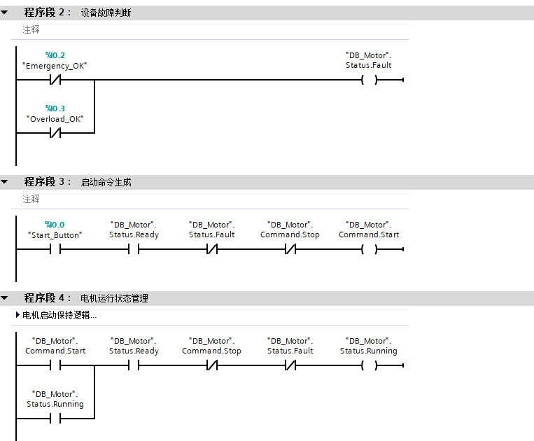
Network 2～4：故障、启动命令及运行状态管理
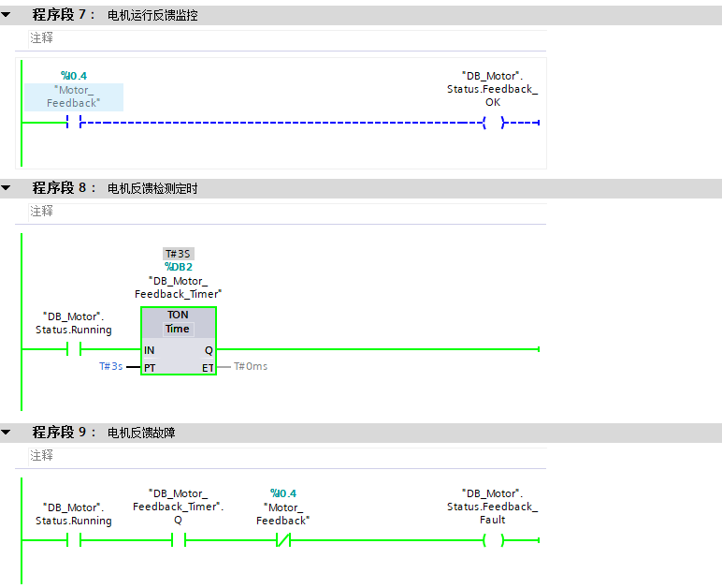
Network 7～9：反馈、3 s定时及反馈故障检测
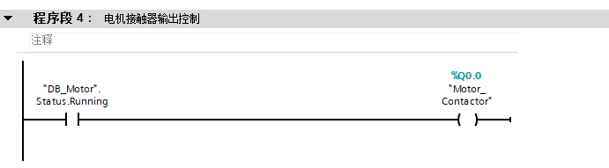
Network 6：Status.Running 驱动 Motor_Contactor

4.2 状态码设计
State | 设备状态 | HMI显示
0 | 停止 | 停止
1 | 准备就绪 | 准备就绪
2 | 运行中 | 运行中
3 | 故障 | 故障
状态判断采用 Fault > Running > Ready > Stop 的优先级，保证 HMI 同一时刻只有一个设备主状态。

5. HMI 设计与状态显示
KTP700 Basic PN 主画面围绕“操作 + 状态 + 保护”三个区域设计。启动/停止按钮只写入 HMI 命令变量，设备状态由 PLC 产生并由 HMI 显示。
HMI对象 | 绑定变量 | 用途
启动按钮 | DB_Motor.HMI.Start_CMD | 发送启动命令
停止按钮 | DB_Motor.HMI.Stop_CMD | 发送停止命令
运行状态灯 | DB_Motor.Status.Running | 运行指示
准备状态灯 | DB_Motor.Status.Ready | 准备指示
故障状态灯 | DB_Motor.Status.Fault | 故障指示
设备状态 | DB_Motor.Status.State | Text List显示主状态
急停状态 | Emergency_OK | 显示保护状态
过载状态 | Overload_OK | 显示保护状态
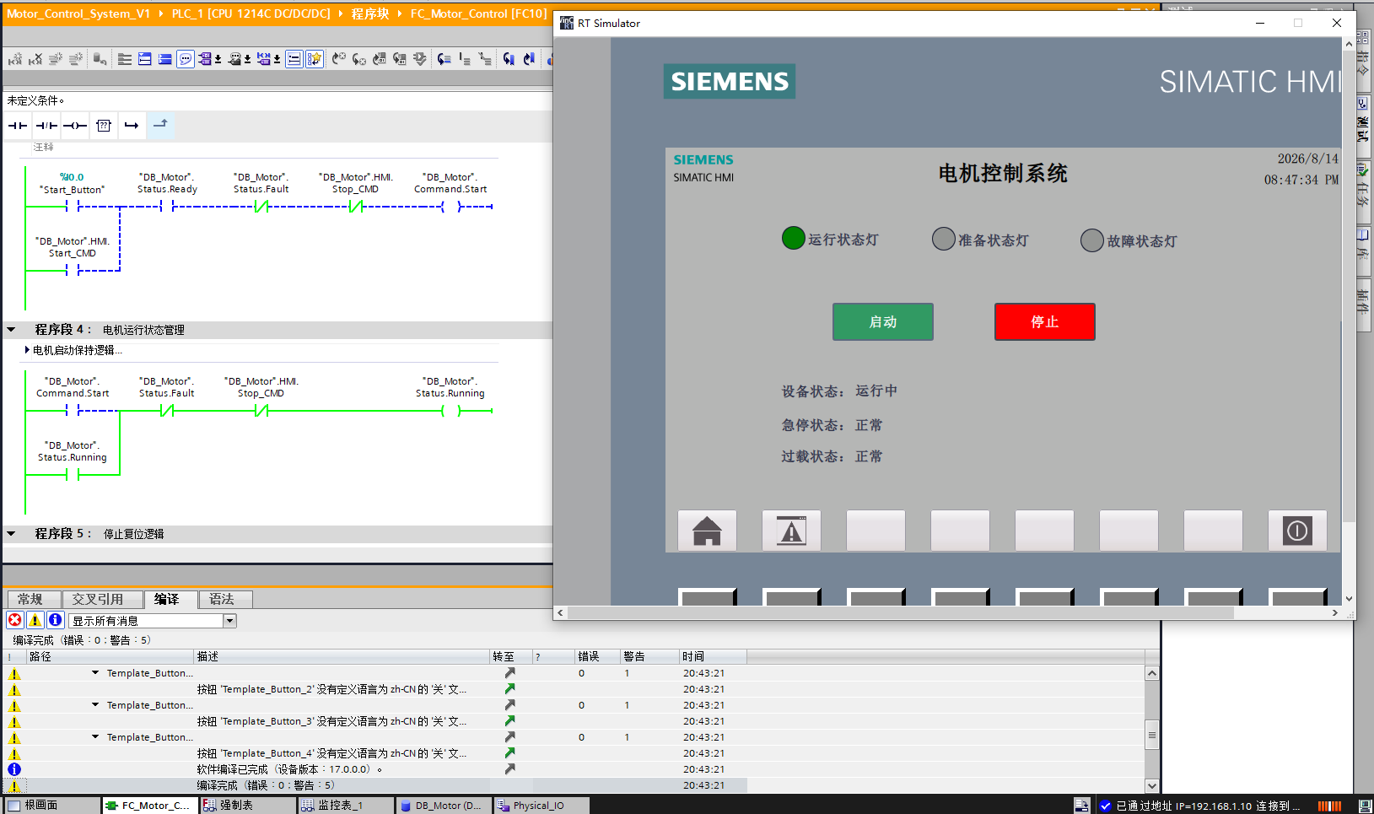
最终调试运行画面：HMI运行状态与PLC在线监控

5.1 HMI状态显示
状态码 | 文本 | 对应指示
0 | 停止 | 无运行/准备/故障主状态
1 | 准备就绪 | 准备状态灯
2 | 运行中 | 运行状态灯
3 | 故障停止 | 故障状态灯
顶部系统导航区和底部系统区域属于 KTP700 Basic 的系统功能区域，不作为本项目用户自定义控制逻辑的一部分；项目自定义区域集中在中央电机控制画面。

6. 故障与保护逻辑
故障条件 | PLC处理 | HMI表现
Emergency_OK = 0 | Status.Fault = 1 | 故障状态
Overload_OK = 0 | Status.Fault = 1 | 故障状态
运行超过3 s且无反馈 | Feedback_Fault = 1 → Fault | 故障状态
Stop_CMD | 复位Command.Start、Running | 返回停止/准备状态
故障链：Emergency_OK异常 OR Overload_OK异常 OR Feedback_Fault → Status.Fault → State=3。
保护逻辑的重点是：故障产生后不允许继续保持运行状态；停止命令具有明确的复位路径。

7. 调试与测试记录
最终项目已完成调试。以下测试项均按项目最终控制逻辑完成验证。
测试项 | 测试条件 | 预期结果 | 最终结果
上电/初始状态 | 保护正常、未启动 | 设备处于停止/准备逻辑 | 通过
启动 | Ready有效，触发启动 | Running有效，接触器输出 | 通过
运行保持 | 启动命令释放 | Running保持有效 | 通过
停止 | 触发Stop_CMD | Running和Command.Start复位 | 通过
急停 | Emergency_OK异常 | Fault有效并停止运行 | 通过
过载 | Overload_OK异常 | Fault有效并停止运行 | 通过
反馈正常 | 运行期间有Motor_Feedback | Feedback_Fault不产生 | 通过
反馈故障 | 运行后3 s无反馈 | Feedback_Fault及Fault有效 | 通过
HMI状态 | 切换停止/准备/运行/故障 | Text List显示正确 | 通过
反馈检测调试结果：3 s TON及反馈故障链
调试结论：PLC逻辑、HMI命令、状态显示、保护逻辑及反馈故障检测形成完整闭环。

8. 项目亮点
- 采用 FC + DB 的结构组织控制逻辑，便于后续扩展。
- Ready、Running、Fault 三类状态独立管理，降低状态互相干扰。
- PLC负责状态生成，HMI负责操作与显示，职责清晰。
- 使用 TON 实现接触器反馈超时检测，具备典型工业控制思路。
- 使用 State 状态码统一HMI设备主状态，避免多个文本对象同时显示冲突。
- 完成正常启动、停止、急停、过载、反馈故障等完整调试闭环。

项目架构
- 项由PLC控制逻辑和HMI组态，使用TIA Portal V17完成。
- 启动前先判断急停和过载是否正常，通过Ready作为运行许可。
- 启动后由Running状态保持电机运行，并驱动接触器输出。
- 为了避免接触器没有真正吸合，我增加了反馈输入，并用3秒TON做超时检测。
- 急停、过载和反馈异常统一汇总到Fault，再通过State状态码传给HMI。
- HMI只负责操作和显示，PLC负责最终状态判断，这样后期调试和扩展更方便。

9. 项目文件结构
01_Project
├─ Motor_Control_System_V1.ap17
└─ 项目工程备份
02_Documentation
├─ 项目介绍.docx
├─ PLC控制逻辑.docx
├─ I_O分配.xlsx
└─ HMI说明.docx
03_Screenshots
├─ PLC程序截图
└─ HMI画面截图

10. 最终结论
项目状态：最终调试完成。
当前版本已经具备作为自动化/PLC岗位面试作品展示的基本完整性：有明确的系统功能、PLC控制逻辑、I/O分配、HMI界面、故障处理、状态管理和测试闭环。
建议面试展示时重点讲解：Ready许可 → Start → Running保持 → Contactor输出 → Feedback监控 → Fault → State/HMI显示。

Motor Control System V1

